教育信息

大姚县教育体育局办公室 第14期 2021年4月27日

筑牢校园“防火墙”

——大姚县幼儿园消防安全演练

安全责任，重于泰山。为了进一步加强幼儿公共安全的教育，初步传授幼儿安全知识，我园于4月23日进行了一场消防安全演练。虽因今年疫情原因，我园重点关注幼儿的身体健康，但是消防安全也得一手抓，从小开始培养孩子们的安全意识。

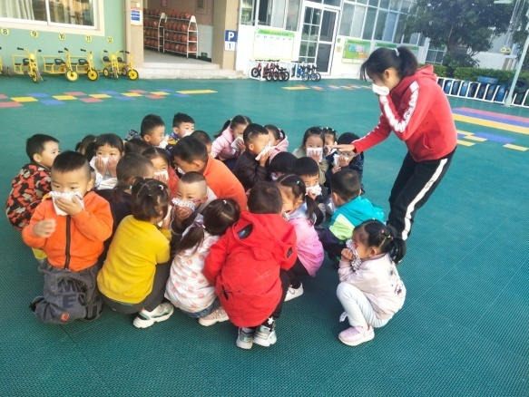4月23日上午，随着警报的声响，我园的消防安全演练宣告开始。在听见演习警报后，带班的老师立即停止了一切的活动，和本班保育员老师一起，先集中幼儿，安抚情绪，指导演练要点，再进行疏散。疏散的途中，领着各班孩子们用湿毛巾捂住口鼻，低下身子，不抢道、不惊慌，有组织有秩序进行撤离，每班保育员教师配合班级教师，一前一后，不落下一名幼儿。本次演练让全体师幼对校园的安全通道、安全出口和下楼梯的顺序都了然于心。本着先一楼再二楼再三楼和靠近楼梯的班级为先的安全疏散原则。在副园长马学美老师的指挥下，我园完成了本次疏散幼儿、操场集合、清点人数、保证安全的消防演练。

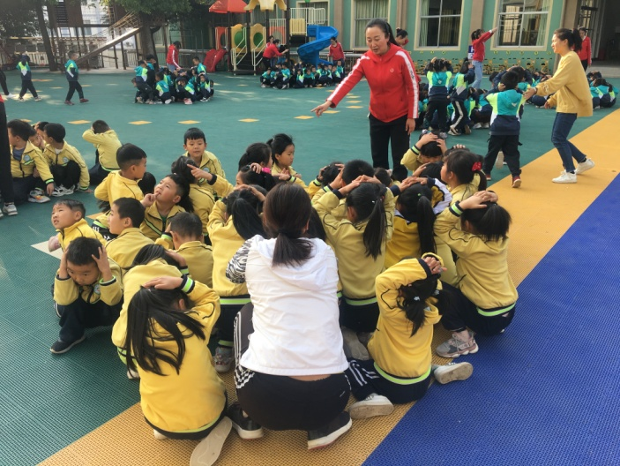最后，演练结束，各班老师清点并报告各班人数后，副园长马学美进行演练的总结，教师组织幼儿有序排队返回教室。

通过这次消防安全疏散演练，全园师幼进一步掌握了在火灾等危险情况发生时的应对措施，增加了师幼在紧急情况下如何自救的安全知识，提高了幼儿面对突发自然灾害的情况下的自救能力，达到了预期的效果。

撰稿：大姚县幼儿园 编辑：徐明亮 审稿：雍梅